荆门市周齐才名师工作室
工作简报
第4期
工作室单位：荆门市石化第一小学 2020年11月27日

名师荟萃展掇教风采 齐才领衔引百花盛开
11月27日，荆门市周齐才名师工作室进驻石化一小暨全体成员大会在石化一小多功能报告厅隆重举行。市教育学院常务副院长马艳平、市教研室副主任张巨玲、市教育学院党组成员李雪春、市教研室小教科科长张丹波、掇刀区教育局副局长李华、区教育局教管科科长刘伟、副科长邓友强、区教科研中心主任胡立辉，及市、区教研室部分教研员等莅临大会进行指导。出席会议的还有掇刀区相关学校校长、工作室全体成员及来自全区各学校的教师代表等共计140余人。

与会嘉宾观看学生大课间活动展示
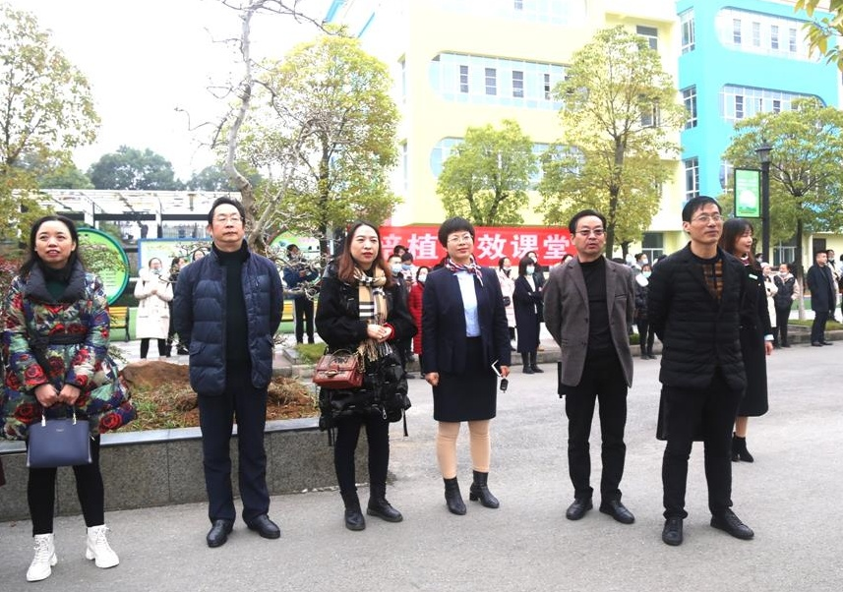

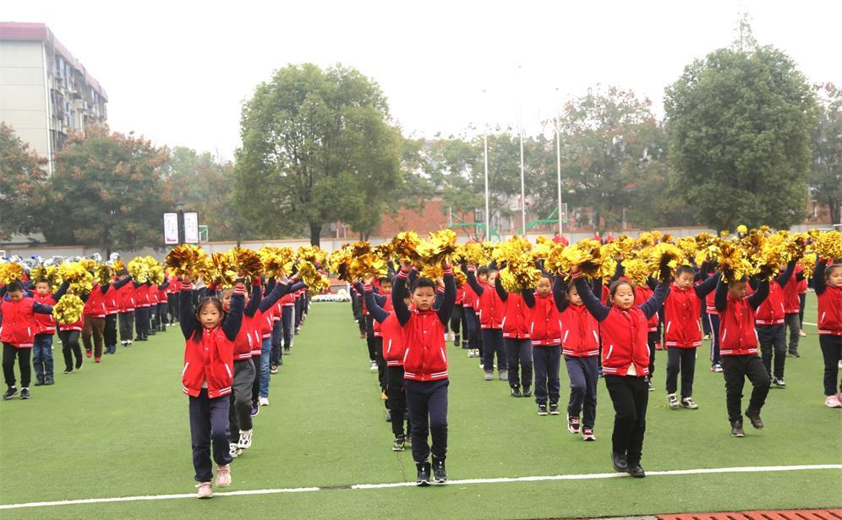
学生啦啦操表演
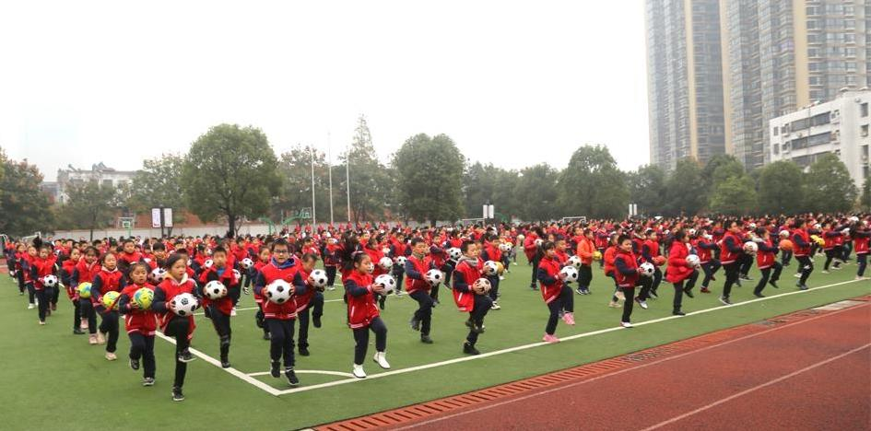
学生足球操表演
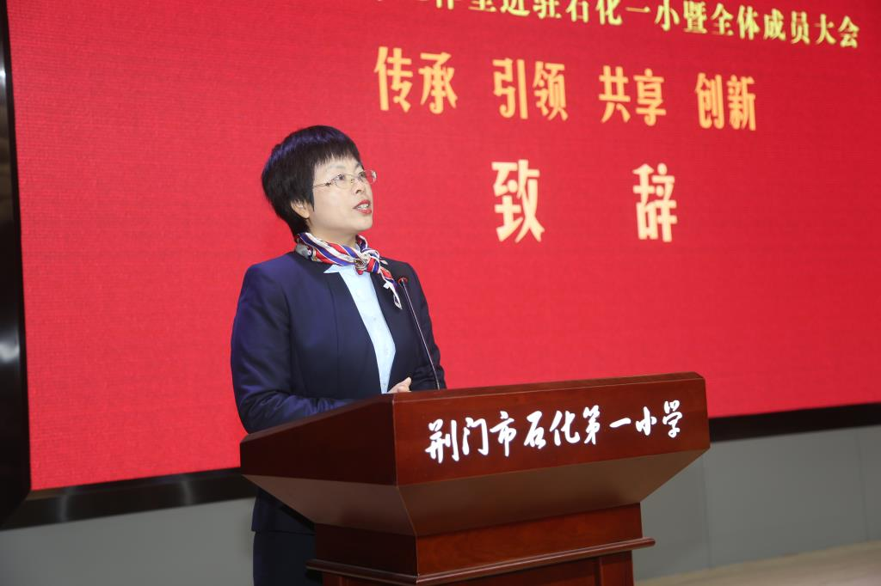
石化一小校长徐昌艳发表了热情洋溢的欢迎辞，她代表学校对周齐才名师工作室的成立表示热烈的祝贺，对各级领导的支持和帮助表示衷心的感谢，并祝愿周齐才名师工作室越办越好。
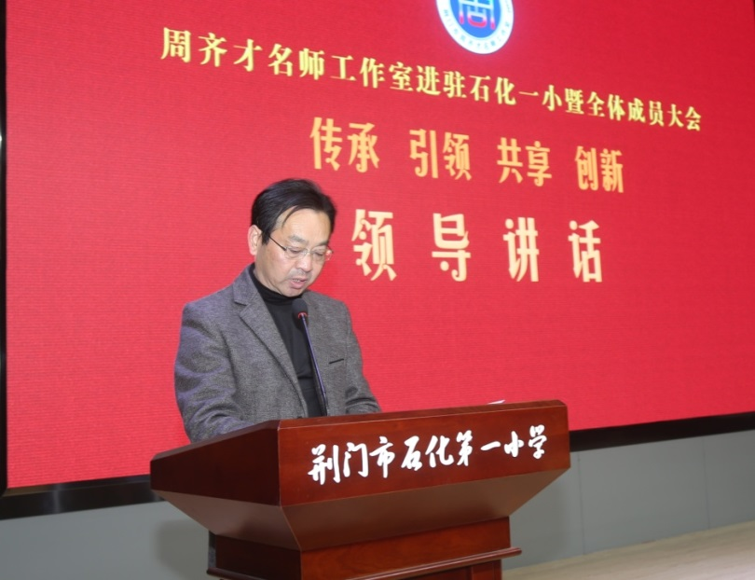
开幕式上，掇刀区教育局副局长李华首先代表区教育局对周齐才名师工作室的成立表示热烈的祝贺，并预祝此次活动圆满成功。他指出，举办此次活动，目的就是要以名师工作室为载体，加快培养一批师德高尚、业务精湛、充满活力的高素质专业化教师队伍，为我区教育事业发展提供强有力的人才支撑和智力支持。他强调，名师工作室主持人要切实发挥辐射、引领作用，努力培养一批全国有影响、全省有地位、全市争一流的学科教师队伍。名师工作室成员要善于学习、勇于实践、敢于创新，努力成为学习型、研究型、专家型的学科带头人和骨干教师。各相关学校要积极为名师工作室开展工作提供时间场所，提供人力物力，努力让名师工作室效益最大化。
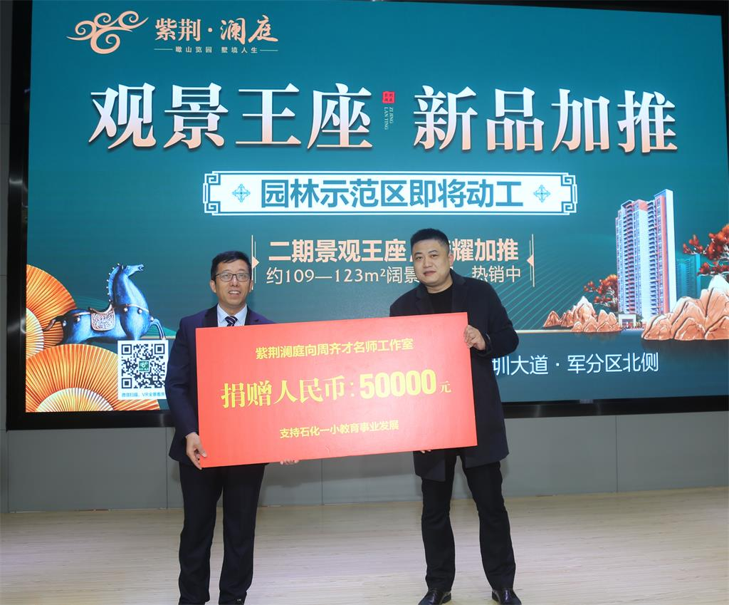
源于教育、反哺教育，开幕式上，周齐才老师的学生——荆门中泰置业、紫荆澜庭地产公司负责人王金荆也来到了会场，向周齐才名师工作室捐款五万元用于支持工作室更好地开展活动。

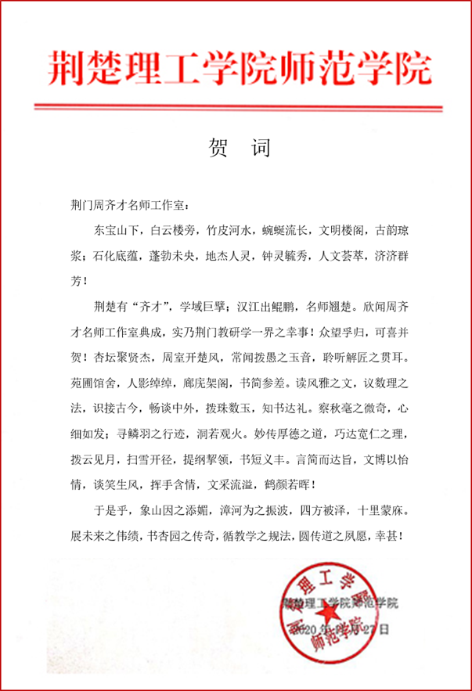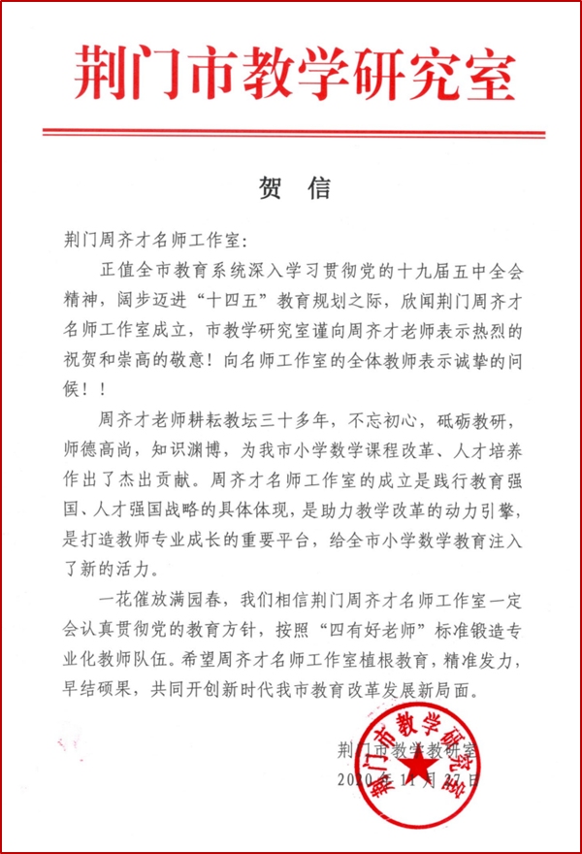
欣闻周齐才名师工作室成立，深圳立言教育研究院刘宪华院长、荆楚理工学院师范学院、荆门市教学研究室等单位也纷纷发来贺信。

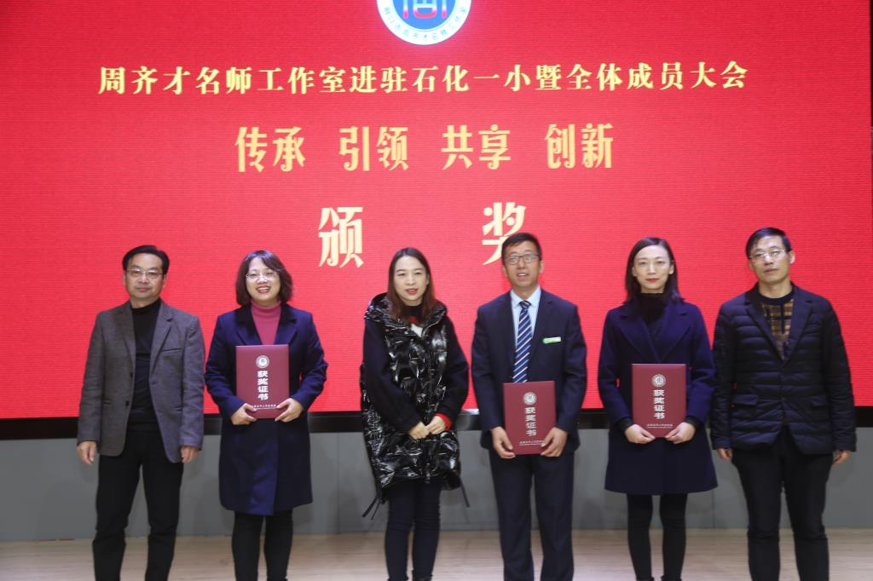
市教育学院常务副院长马艳平、市教研室副主任张巨玲、掇刀区教育局副局长李华为在全国名师工作室联盟博览会活动中取得优异成绩的周齐才、胡银鹤、吕美仙颁奖。
周齐才名师工作室共有10位核心成员，他们都是从掇刀区各学校遴选出来的一批具有发展潜力且有着共同教育理想和愿景的骨干教师，下面我们一起来欣赏他们的风采：
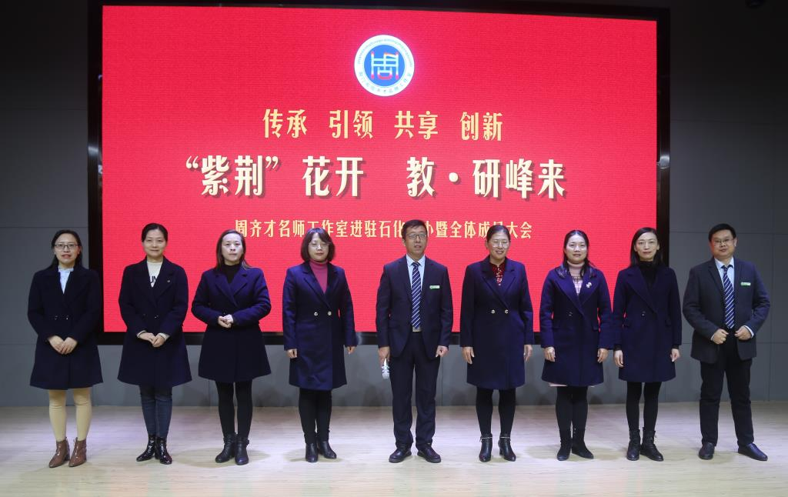

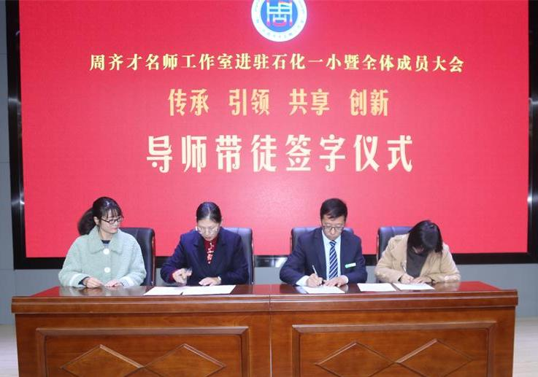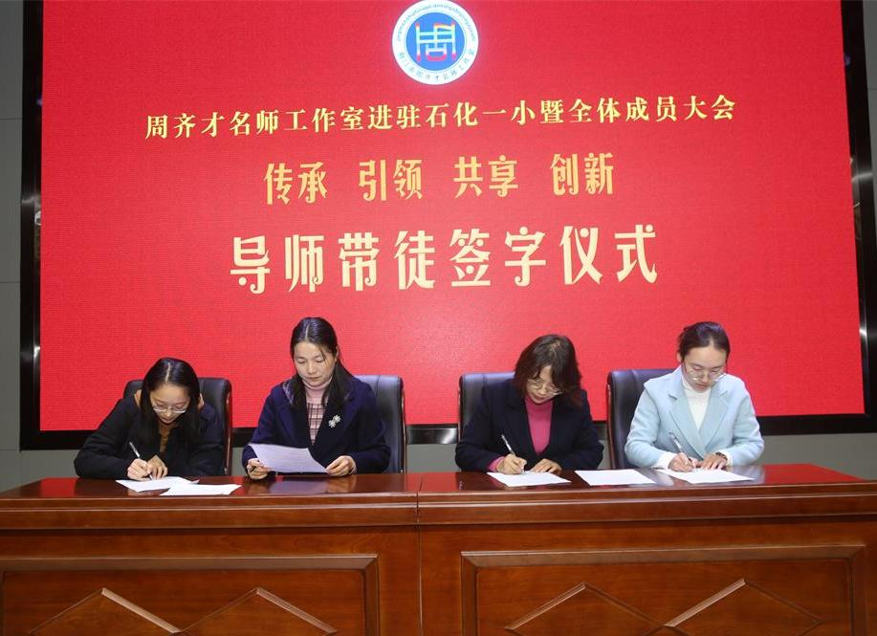
导师带徒签字仪式
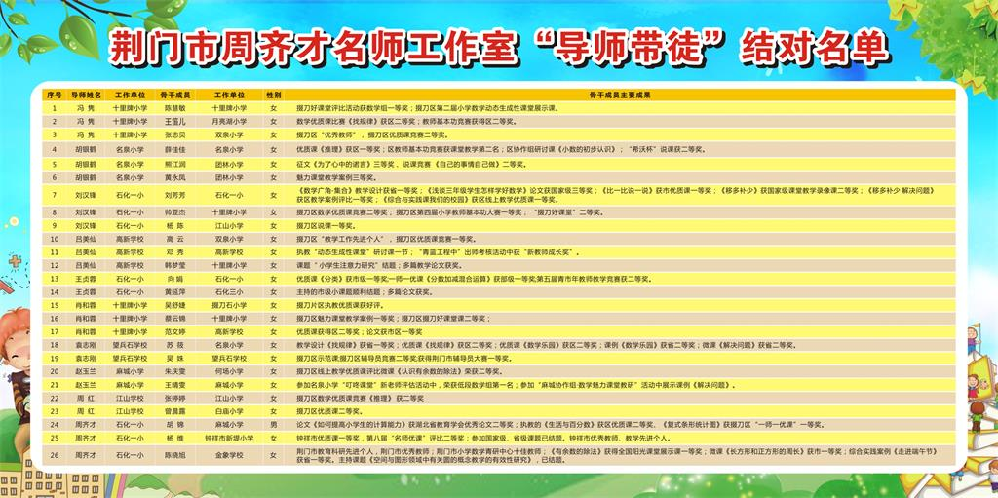
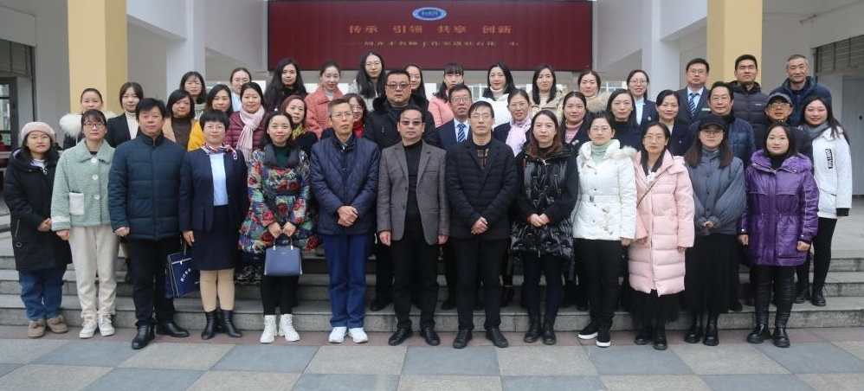
与会领导和工作室全体成员合影

编稿：王贞蓉 审核：周齐才

